НА БОЛОТНОЙ ПЛОЩАДИ

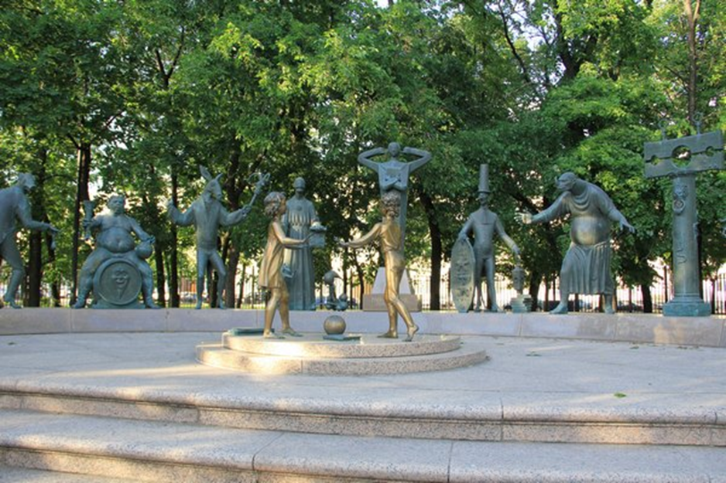
Недавно с учителем русского языка и литературы Алфёровой Светланой Викторовной мы были на Болотной площади. Нам запомнился Памятник жертвам пороков взрослых (скульптор Михаил Шемякин). Оказывается, взрослые имеют те же недостатки, что и дети, а именно: гордость, невежество, праздность, лень, обжорство, ненависть, ярость, самолюбие, зависть и равнодушие.
Композиция памятника задумывалась как символ сегодняшнего времени. М.Шемякин: «Я, как художник, этим произведением призываю оглянуться вокруг, услышать и узреть то, что происходит. И пока не поздно, здравомыслящим и честным людям надо задуматься».
В народе памятник прозвали "памятником порокам". Памятник представляет собой огромную композицию, которая посвящена живописному изображению пороков. Памятник, действительно, выглядит непривычно. Мифические существа стоят полукругом, возвышаясь над двумя детишками, мальчиком и девочкой лет 10-ти. У детей глаза завязаны, а руки вытянуты. То ли они играют, то ли что-то ищут. Впечатление жуткое: полукруг пороков наступает на маленьких, беззащитных детей, находящихся в центре композиции.
Дети расположены в самом центре памятника. Как и все в этом возрасте, они играют в мячик, у них под ногами лежат книги сказок. Но у ребят завязаны глаза, они не видят, что вокруг стоят страшные высоченные фигуры, тянущиеся к ним руки-щупальца. Каждое изваяние олицетворяет какой-то порок, который может развратить детские души и навсегда ими завладеть.
Человеческая глупость и праздность. Нам запомнился полный, пьющий человек, похожий на Бахуса. Он сидит на бочке с вином с изображением нечистой силы. В левой руке у него кубок, а в правой – кувшин. Рядос с Бахусом пляшет Осёл – символ человеческой глупости и праздности. Осёл держит в руке шутовской жезл.
От глупости происходит невежество и гордость. Осёл в тельняшке пляшет с погремушкой в руках. Другой герой закрыл своё лицо повязкой. Возможно, он считает себя самым умным. В руке своей он держит свиток или пергамент. У подножия слепца сидит собака-мутант.
Есть персонаж, стоящий со щитом, на котором изображено огнестрельное оружие. Этот персонаж символизирует собой ненависть, войну и смерть. Также изображён герой – террорист, который стоит в противогазе и держит в руках бомбу.
Центральной фигурой памятника является равнодушие. Это многорукая фигура в «футляре», похожем на сарковаг. Равнодушный человек опасен. Он ничем не интересуется и никогда не придёт на помощь. Равнодушный человек живёт только для себя.
Мы считаем, что скульптор затронул важные проблемы, о которых нужно говорить. Только М. Шемякин сделал это не при помощи слов: свои взгляды и убеждения автор увековечил в бронзе.
(Лахматурин Кирилл, Сёмин Рома, 6 а, Москва, школа № 149, Поселок «Сокол» )

